Правила пожарной безопасности для школьников
Самыми незащищенными от огня являются дети, причем не только малыши, но и довольно подросшие ребята, которые уже давно учатся в школе, тем более во время каникул, когда большинство детей предоставлены сами себе.
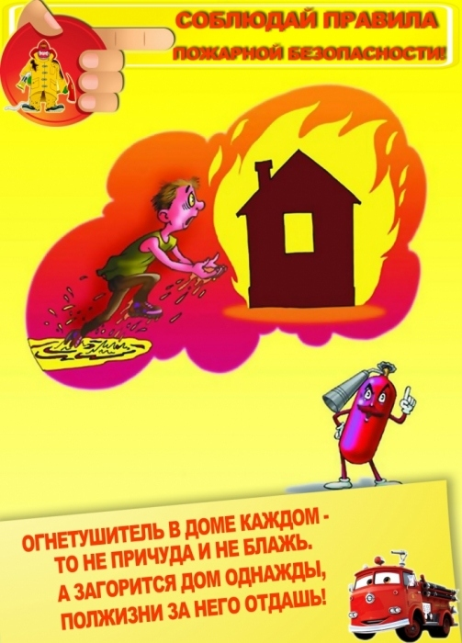
Каждый год во всем мире много людей погибает от огня, и среди них оказывается немало детей. Очень часто причинами пожара становятся игры детей и подростков с огнем, но не реже беда случается из-за незнания элементарных правил пожарной безопасности. Поэтому детей, как на занятиях, так и дома необходимо системно обучать тому, как пользоваться огнеопасными предметами, и что делать во время пожара, чтобы избежать больших неприятностей.
Прежде чем говорить о том, каким правилам пожарной безопасности должны учить детей, расскажем о наиболее частых причинах возникновения пожаров. Как вы понимаете, возникают они не только потому, что дети играют со спичками. Причин возгораний множество, а к основным из них относятся:
- Нарушение правил эксплуатации электрических приборов.
- Использование электроприборов и розеток даже с незначительной поломкой.
- Использование нескольких мощных электроприборов одновременно.
- Неосторожное обращение с огнем (разведение костров, использование для их разжигания горючих веществ и т.д.).
- Забытые включенные электроприборы.
- Неаккуратное обращение с огнеопасными игрушками (петарды, хлопушки и др.).
- Использование аэрозолей и других баллонов под давлением вблизи огня (аэрозоль от комаров у костра).
- Не затушенный окурок.
И это далеко не все причины, по которым возникают пожары, уносящие человеческие жизни. Согласно статистике, более 90 % пожаров возникает по вине человека, а поэтому все мы – не только учащиеся, должны изучать и запоминать правила пожарной безопасности.
Пожарная безопасность для школьников начальных классов заключается в следующих простых правилах: нельзя трогать спички, нельзя играть возле открытого огня и раскаленных предметов, нельзя сушить возле них одежду, нельзя разводить костры без присутствия взрослых, нельзя забывать о включенных электроприборах, при пожаре сразу сообщать взрослым.
Правила противопожарной безопасности для школьников среднего звена заключаются в том, что они должны знать: как обращаться с электрическими приборами, какие материалы легко возгораются, как пользоваться огнетушителями и другими средствами от огня и дыма, как спасать себя и детей.
Противопожарная безопасность в школе для учащихся старших классов сводится к следующим правилам: следить за детьми, чтобы они не играли с огнем, не нагревать предметы из неизвестного материала, не оставлять включенные электроприборы без присмотра, а уходя из дома выключать их из сети, не использовать горючие средства для разжигания костров, печей, тушить костры до конца, не поджигать сухую траву или тополиный пух, не кидать в урны горящие спички, не протирать включенные электроприборы влажной тряпкой, не вешать корзины с цветами над электроприборами или проводами, не тушить загоревшиеся электроприборы водой, звонить в пожарную службу при обнаружении даже самого мелкого пожара.
Это самые основные правила пожарной безопасности. В школе и дома детей нужно проверять и контролировать на их знание. Ведь не все школьники одинаково посещают занятия, и вполне может получиться так, что ребенок пропустит урок по пожарной безопасности. Поэтому все родители сами должны учить детей тому, как обращаться с огнем и как от него спасаться.
Когда возникает пожар, нередко в панику бросает не только детей, но и взрослых. Но если последние хотя бы в общих чертах знают, что делать при пожаре, то школьники могут испугаться не на шутку и растеряться. Чтобы этого не было, ребенка нужно учить тому, как вести себя при малейшем признаке пожара, чтобы спасти себя и детей помладше.
В первую очередь ребенку необходимо сразу позвонить в пожарную службу службу спасения «112» или «101» и дать по телефону точную информацию о местонахождении здания.
Нельзя оставаться в горящем помещении и прятаться в шкафы или иные предметы мебели. Если пожар случился в квартире, нужно срочно ее покинуть, закрыв за собой дверь. Если в помещении есть дети, их необходимо вывести. Если путь к выходу лежит через горящую комнату, то необходимо закрыть в нее дверь и звать на помощь через окно.
Если пожар возник в подъезде, нужно оставаться в квартире и не открывать дверь до тех пор, пока огонь не будет потушен. При проникновении дыма в квартиру необходимо открыть окна.
Эти простые правила, которые помогут человеку не растеряться при пожаре и спастись от огня, должны знать все школьники, начиная с младших классов. Теоретические и практические занятия по пожарной безопасности проводятся в школах, но не менее важную роль в обучении детей обращению с огнем должны выполнять родители школьников.
В СЛУЧАЕ ВОЗНИКНОВЕНИЯ ПОЖАРА ЗВОНИТЕ ПО ТЕЛЕФОНАМ: 101, 112

Пожарная часть №113 ОГБУ «Пожарно-спасательная служба Иркутской области»

